在校生普通话测试缴费说明

可通过微信公众号（新疆政法学院财务处）或校园统一支付平台（网址：http://xsjf.xjzfu.edu.cn/xysf/）进行自助缴费。无需注册，直接使用学号登陆即可。

用户名：学号

密码：Abc_+身份证后六位（**有字母的X请大写，注意Abc后加下划线_**）

开放时间：每天10:00-19:00

支付方式：“微信支付”或“支付宝支付”

进入页面后按操作执行即可。

**注意：缴费成功不予退费！报名成功检查无误再缴费！**

1. **关注“新疆政法学院财务处”公众号（gh_63774c6fc067）**

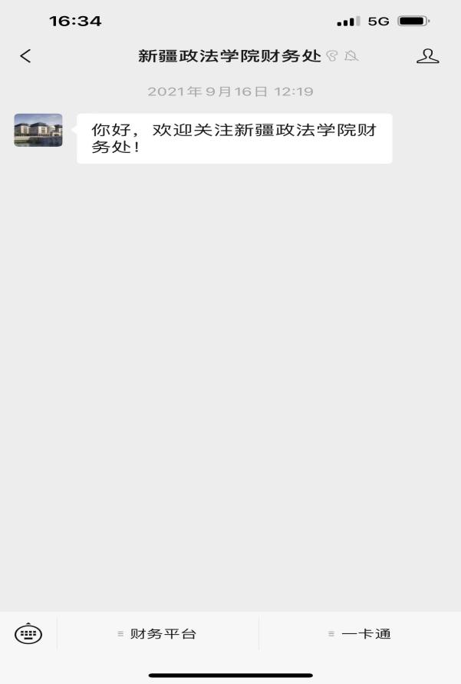

1. **微信公众号请选择“新疆政法学院财务处”页面中“财务平台”的“统一缴费平台”选项（如下图）**

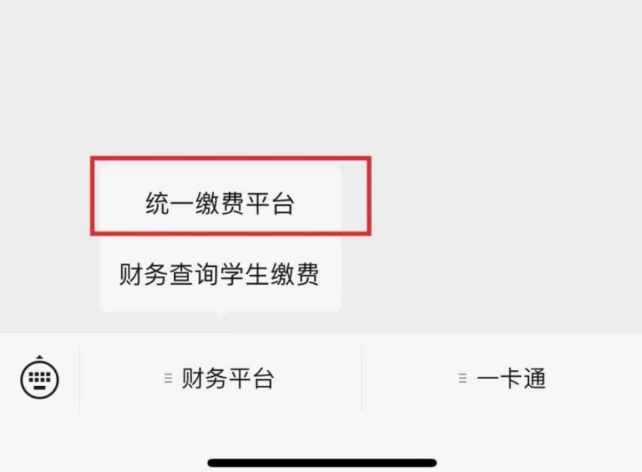

1. **输入学号、密码**

**用户名：学号**

**密码：Abc_+身份证后六位（有字母的X请大写）**

**注意：密码格式及大小写 例：Abc**_**123456**

若登录遇到问题可致电新疆政法学院财务处：0998-5886077

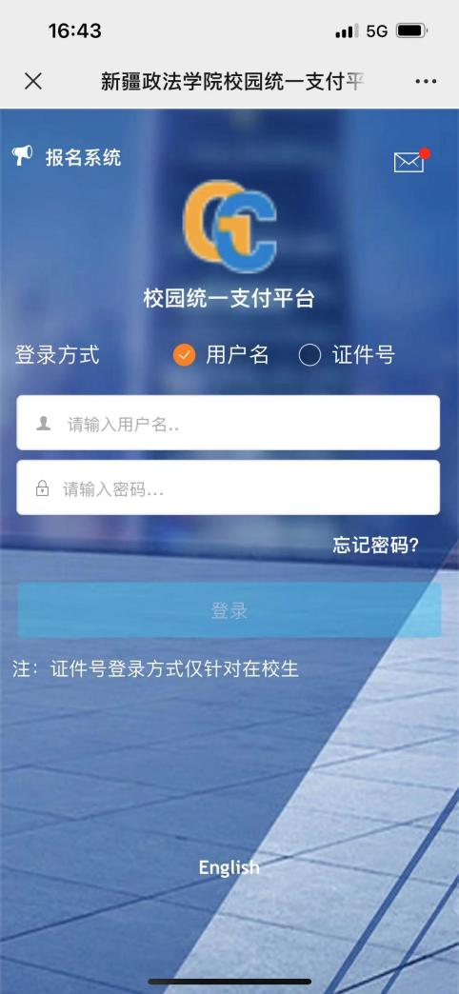

**4.登录成功后，系统将显示交费大厅界面，点击左上角菜单选项，进点击报名系统，点击报名系统，点击报名项目（如下图）。**

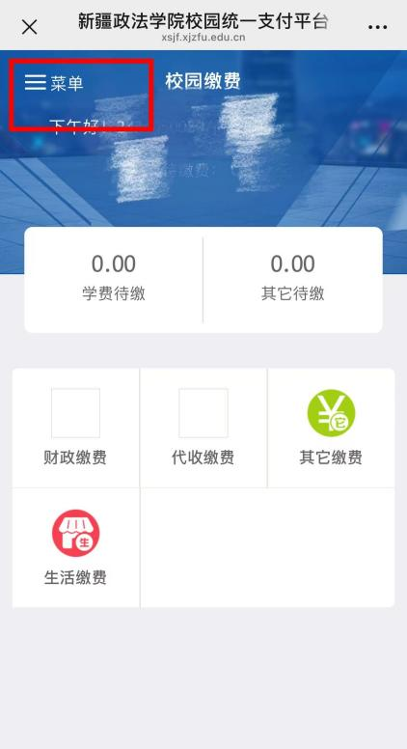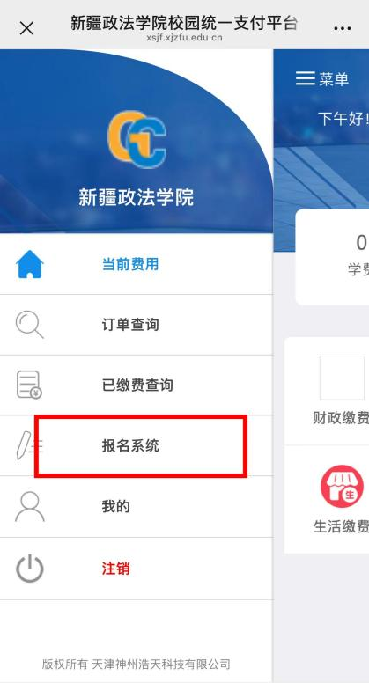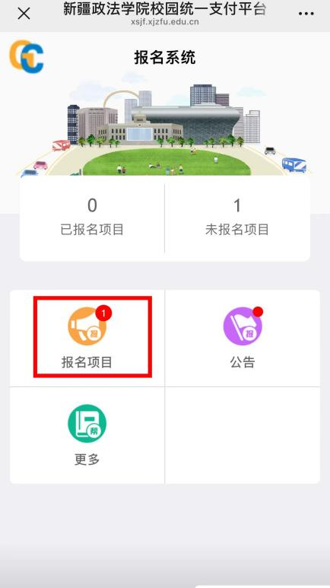

**5.点击普通话测试费，检查本人基本信息，完成实名制缴费。**

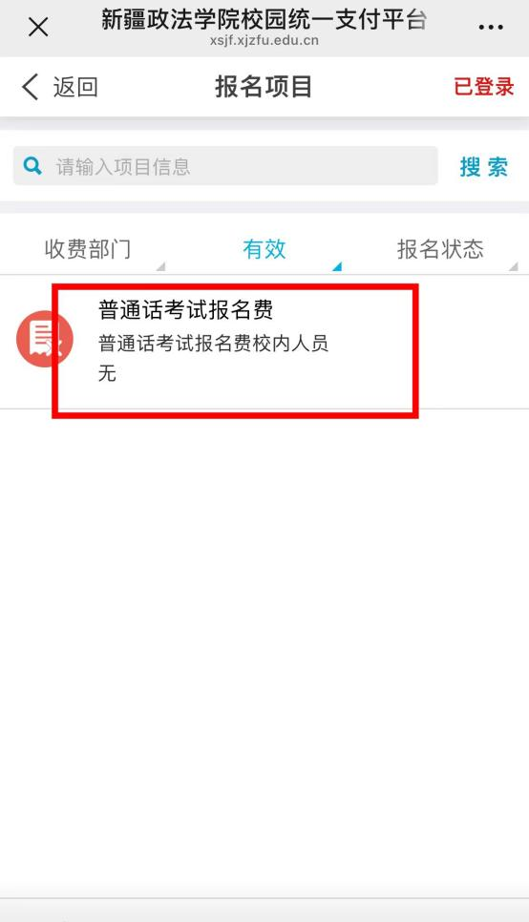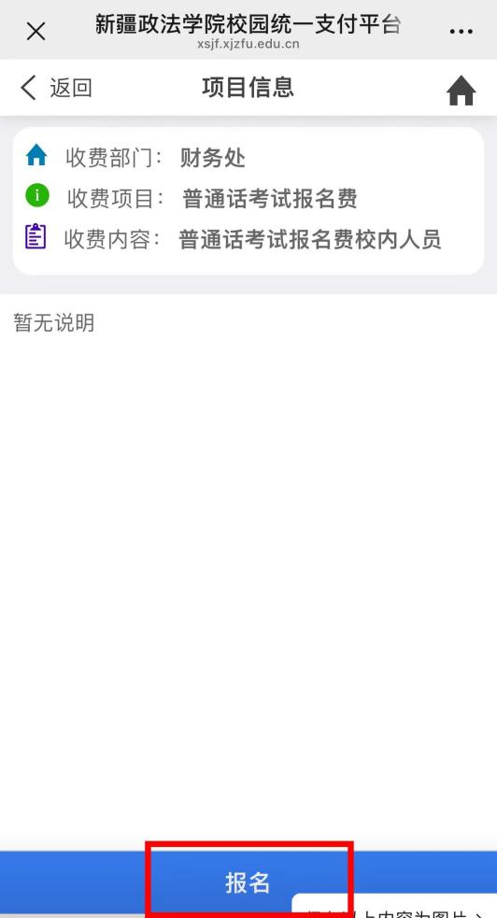

**6.支付成功后，返回交费大厅界面“菜单”点击“已缴费查询”可查看本人交费记录并下载缴费收据。**

